**Pedagogická diagnostika**

**Portfoliový úkol – diagnostická činnost v praxi**

**Obor studia:**

* Učitelství českého jazyka a literatury pro základní školy
* Učitelství občanské výchovy pro základní školy

**Forma studia:** prezenční dvouoborové

**Školní rok:** 2018/2019

**Jméno studenta:**

|  |  |  |  |  |  |  |
| --- | --- | --- | --- | --- | --- | --- |
| **Sebehodnocení** | | | |  | | |
| **5** | **4** | **3** | | **2** | **1** | **N** |
| Velmi úspěšně | Úspěšně | Průměrně | | Částečně neúspěšně | Zcela neúspěšně | Kriterium nelze použít |
| Používám terminologii PD | | | 3 | | | |
| Volím vhodné metody a nástroje k cíle diagnostické činnosti | | | 4 | | | |
| Provádím sběr adekvátních dat | | | 3 | | | |
| Vyhodnocuji a interpretuji získaná data | | | 4 | | | |
| Formuluji zjištění (diagnózu) a možná opatření: | | | 4 | | | |
| Formální úprava práce | | | 5 | | | |
| **Peer-assessment** | | | |  | | |
| **5** | **4** | **3** | | **2** | **1** | **N** |
| Velmi úspěšně | Úspěšně | Průměrně | | Částečně neúspěšně | Zcela neúspěšně | Kriterium nelze použít |
| Používá terminologii PD | | | 3 | | | |
| Volí vhodné metody a nástroje k cíle diagnostické činnosti | | | 3 | | | |
| Provádí sběr adekvátních dat | | | 4 | | | |
| Vyhodnocuje a interpretuje získaná data | | | 4 | | | |
| Formuluje zjištění (diagnózu) a možná opatření: | | | 4 | | | |
| Formální úprava práce | | | 5 | | | |

**Zadání práce:**

Vyberete si jednoho žáka třídy, ideálně žáka s obtížemi při učení, v chování, nebo i žáka nadaného a realizujte diagnostickou činnost dle následujícího postupu:

1. Zjistěte si informace k vybranému žákovi od učitele, třídního učitele, popř. pracovníků školního poradenského pracoviště.
2. Charakterizujte žáka, jeho obtíže a uveďte důvod, proč jste si ho vybrali.
3. Zformulujte cíl diagnostické činnosti.
4. K danému cíli zvolte vhodné metody diagnostické činnosti: vyberete si minimálně tři metody, které použijete a doložíte sběr dat.
5. Vyhodnoťte data, interpretujte je.
6. Zformulujte zjištění.
7. Zformulujte opatření a připravte si plán podpůrných opatření, nebo IVP.

# **1) Charakteristika vybraného žáka**

Vybral jsem si žákyni 9. třídy základní školy. V rámci zachování anonymity o ní budu psát jako o Miladě. Diagnostiku jsem prováděl od poloviny října, protože již učím na jedné základní škole na částečný úvazek.

Miladu jsem si vybral proto, že jsem v jeden den navštívil tři hodiny ve stejné třídě a v každé z nich nějakým způsobem upoutala moji pozornost. Upozornila na sebe již při hodině mluvnice, ve které nezvládla určit větné členy. V hodině občanské výchovy pak patřila k nejaktivnějším diskutujícím. Dobrý dojem ve mně zanechala také z další hodiny, kterou byla literatura. V ní probírali Nezvalovu metodu volné asociace, Milada se nebála prezentovat svoji vlastní báseň, kterou měli za úkol napsat.

Učitelka českého jazyka mi o Miladě řekla, že je zásadní rozdíl mezi její prací ve slohu, literatuře a mluvnici. Právě v mluvnici má podle jejího názoru největší mezery, protože podle slov učitelky *„má problémy s porozuměním zadání v testech.“* V sešitě při procvičování učiva se prý zdá, že učivo zvládá, ale poté do písemky nenapíše nic nebo často něco jiného. Navíc prý nezvládá pravopis. V literatuře však takové problémy nemá, dokáže pracovat s textem, ve slohu jsou její slohové práce průměrné. Kámen úrazu není v nedodržení slohového útvaru, ale v pravopise.

Třídní učitelka mi o Miladě řekla, že má ve třídě několik dobrých kamarádek, nemá problém vycházet s kolektivem. Krátce po začátku roku však musela změnit zasedací pořádek, protože si učitelé stěžovali, že žáci mezi sebou neustále komunikují a ruší jejich výuku. V současné době však prý již žádný problém není. Sdělila mi také, že učitelka českého jazyka dává známky především z mluvnice, proto v předchozích dvou letech měla Milada z českého jazyka 4 na vysvědčení, z ostatních předmětů ale má 1 a 2, z matematiky 3. Průběžná 4 jí vycházela z českého jazyka i v polovině října. Vzhledem k mému zájmu o Miladu mi třídní učitelka navrhla, zda bych ji nechtěl soukromě doučovat, že ji o to žádali rodiče Milady a možná by jí to pomohlo. Také vzhledem k tomuto úkolu jsem souhlasil a sešel se s matkou Milady.

Matka mi sdělila, že jí český jazyk nejde a ona neví proč. Doma se prý učí také společně, vysvětlí si zadání a Milada pak samostatně vypracuje domácí úkol. Přestože je nikdy nezvládne celé správně, na 4 a horší známky to podle ní není. Je prý kamarádská, se svými spolužáky dělá i některé domácí úkoly. Mezi její záliby patří čtení, ráda vyrábí a chodí ven s kamarády.

# **2) Cíl diagnostické činnosti**

Cílem diagnostické činnosti bude pozorovat žákyni v hodinách českého jazyka a při doučování českého jazyka. Po provedení rozhovoru a zadání didaktického testu bych chtěl zjistit, proč se žákyni nedaří v hodinách mluvnice, když v literatuře, slohu a dalších předmětech má lepší studijní výsledky.

# **3) Plán diagnostické činnosti**

Před samotnou diagnostickou činností si zjistím informace od učitelky českého jazyka, třídní učitelky a matky žákyně (viz. charakteristika žáka), abych získal reference z více stran. Následovat bude výběr metod, které pro diagnostiku použiji. S žákyní na doučování napíšu didaktický test, provedu pozorování ve školní třídě a v domácím prostředí, součástí diagnostické činnosti bude také rozhovor. Ten v rámci většího prostoru a klidu na práci proběhne v rodině Milady (v tomto prostředí nebude v takové míře rušena jinými vnějšími vlivy). Poté sumarizuji a vyhodnotím zjištěná data a pokusím se je interpretovat, abych mohl stanovit diagnózu a sestavit doporučení vhodného pedagogického opatření.

# **4) Zvolené metody diagnostické činnosti**

1. **Pozorování** – pomocí metody nestrukturovaného pozorování si do deníku budu zaznamenávat, jak žákyně jednala při hodinách českého jazyka ve školním prostředí a při doučování v domácím prostředí. Sledovat budu také situace, kdy se žákyně musí v mluvnici nečekaně projevovat před třídou. V deníku mám zaznamenány pouze první hodiny doučování, další hodiny probíhají dodnes. Nutno podotknout, že při vedení deníku jsem viděl, že Miladě není příjemné, když si dělám poznámku někam „vedle“.

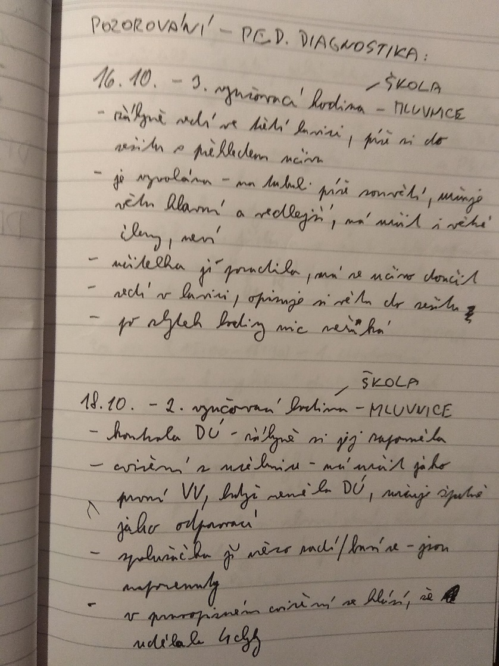

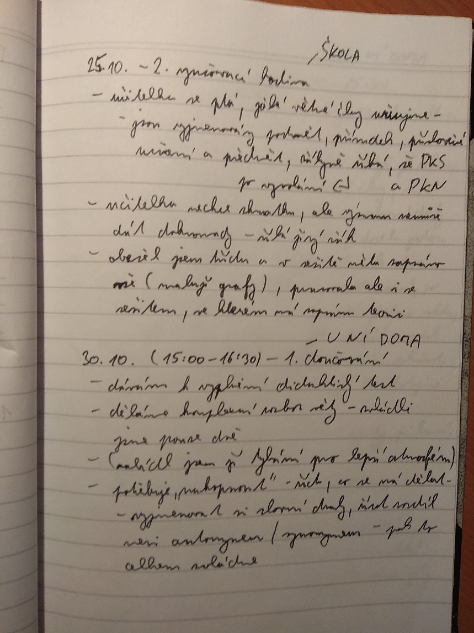

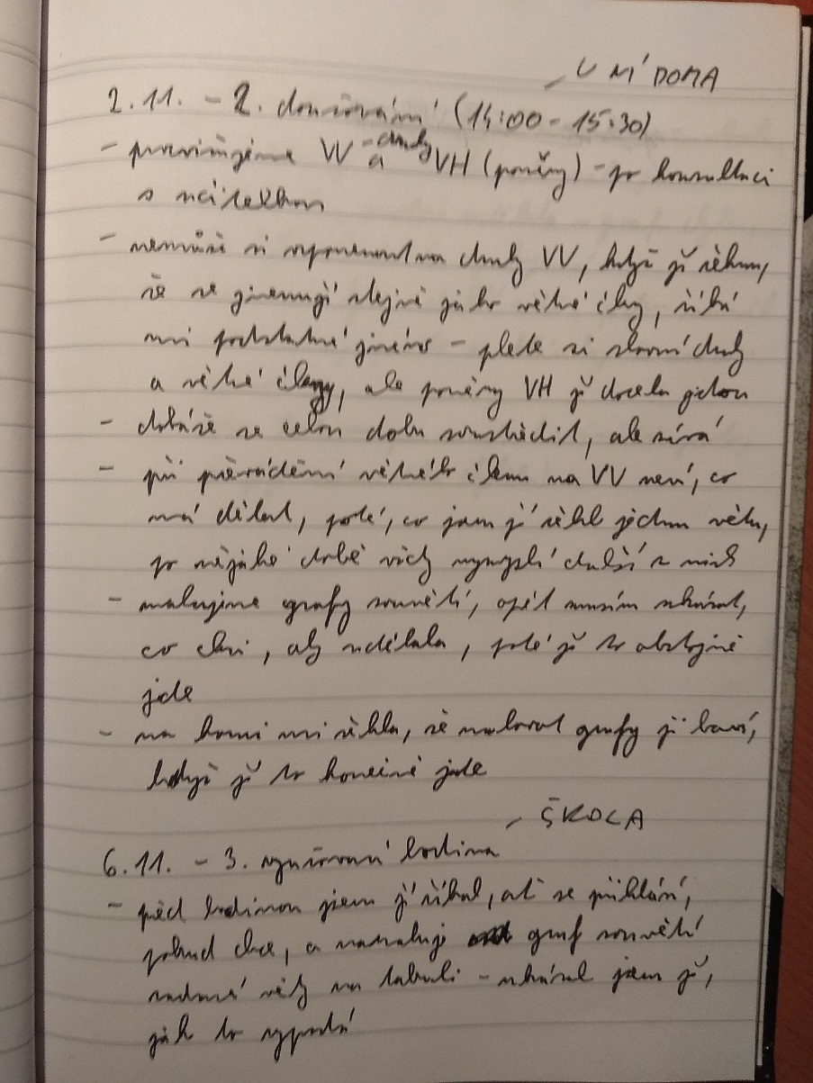

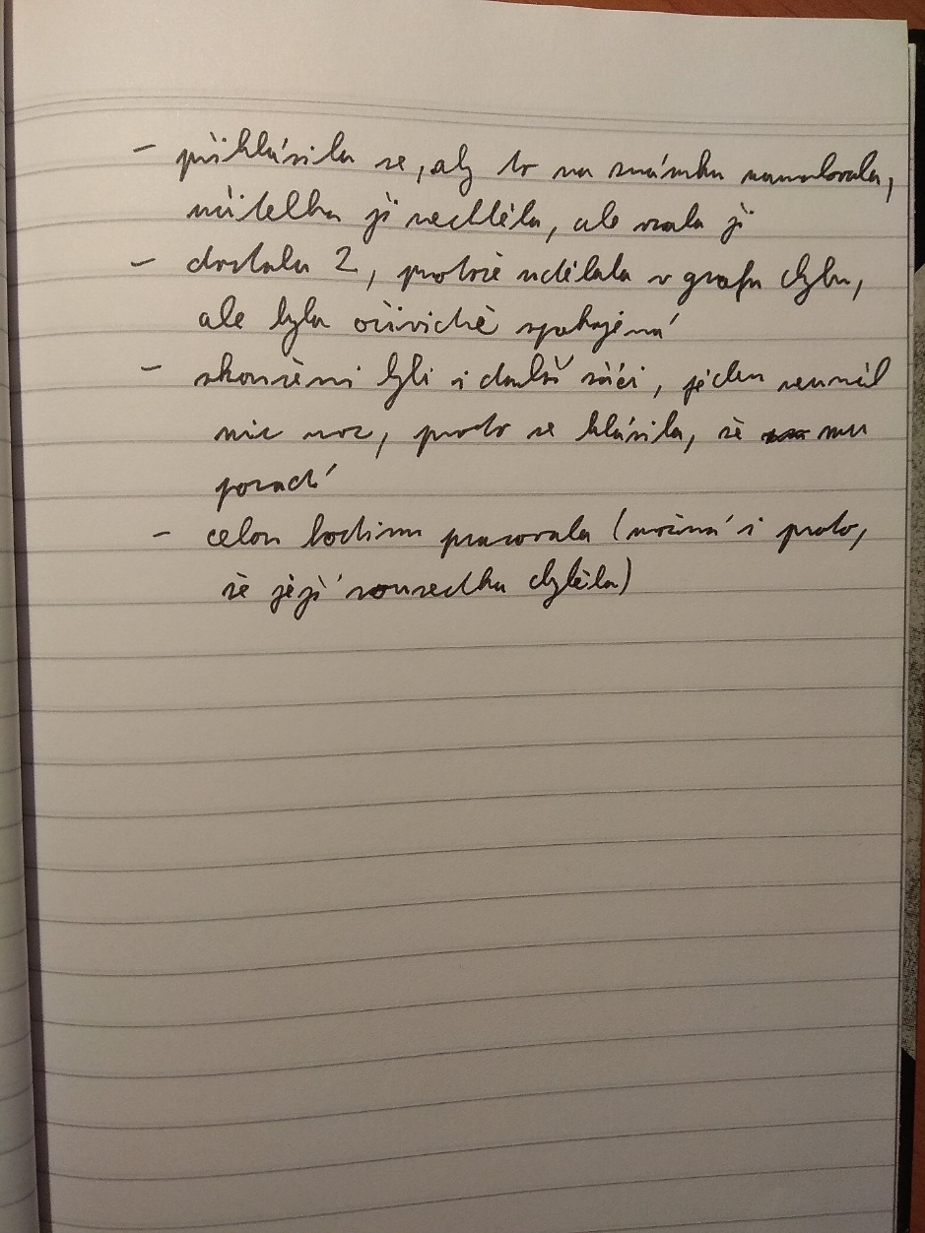

1. **Didaktický test** – pomocí didaktického testu se pokusím zjistit, s čím má žákyně v českém jazyce největší obtíže. Na doporučení od učitelky českého jazyka jsem didaktický test koncipoval spíše teoreticky, aby se v něm vyskytovala slova, která jsou součástí zadání písemek. Test tedy nemá suplovat pololetní písemnou práci, ve které bych ověřoval hloubku znalostí, jeho cílem je zjistit, jak umí pracovat a jak dokáže porozumět zadaným pojmům.

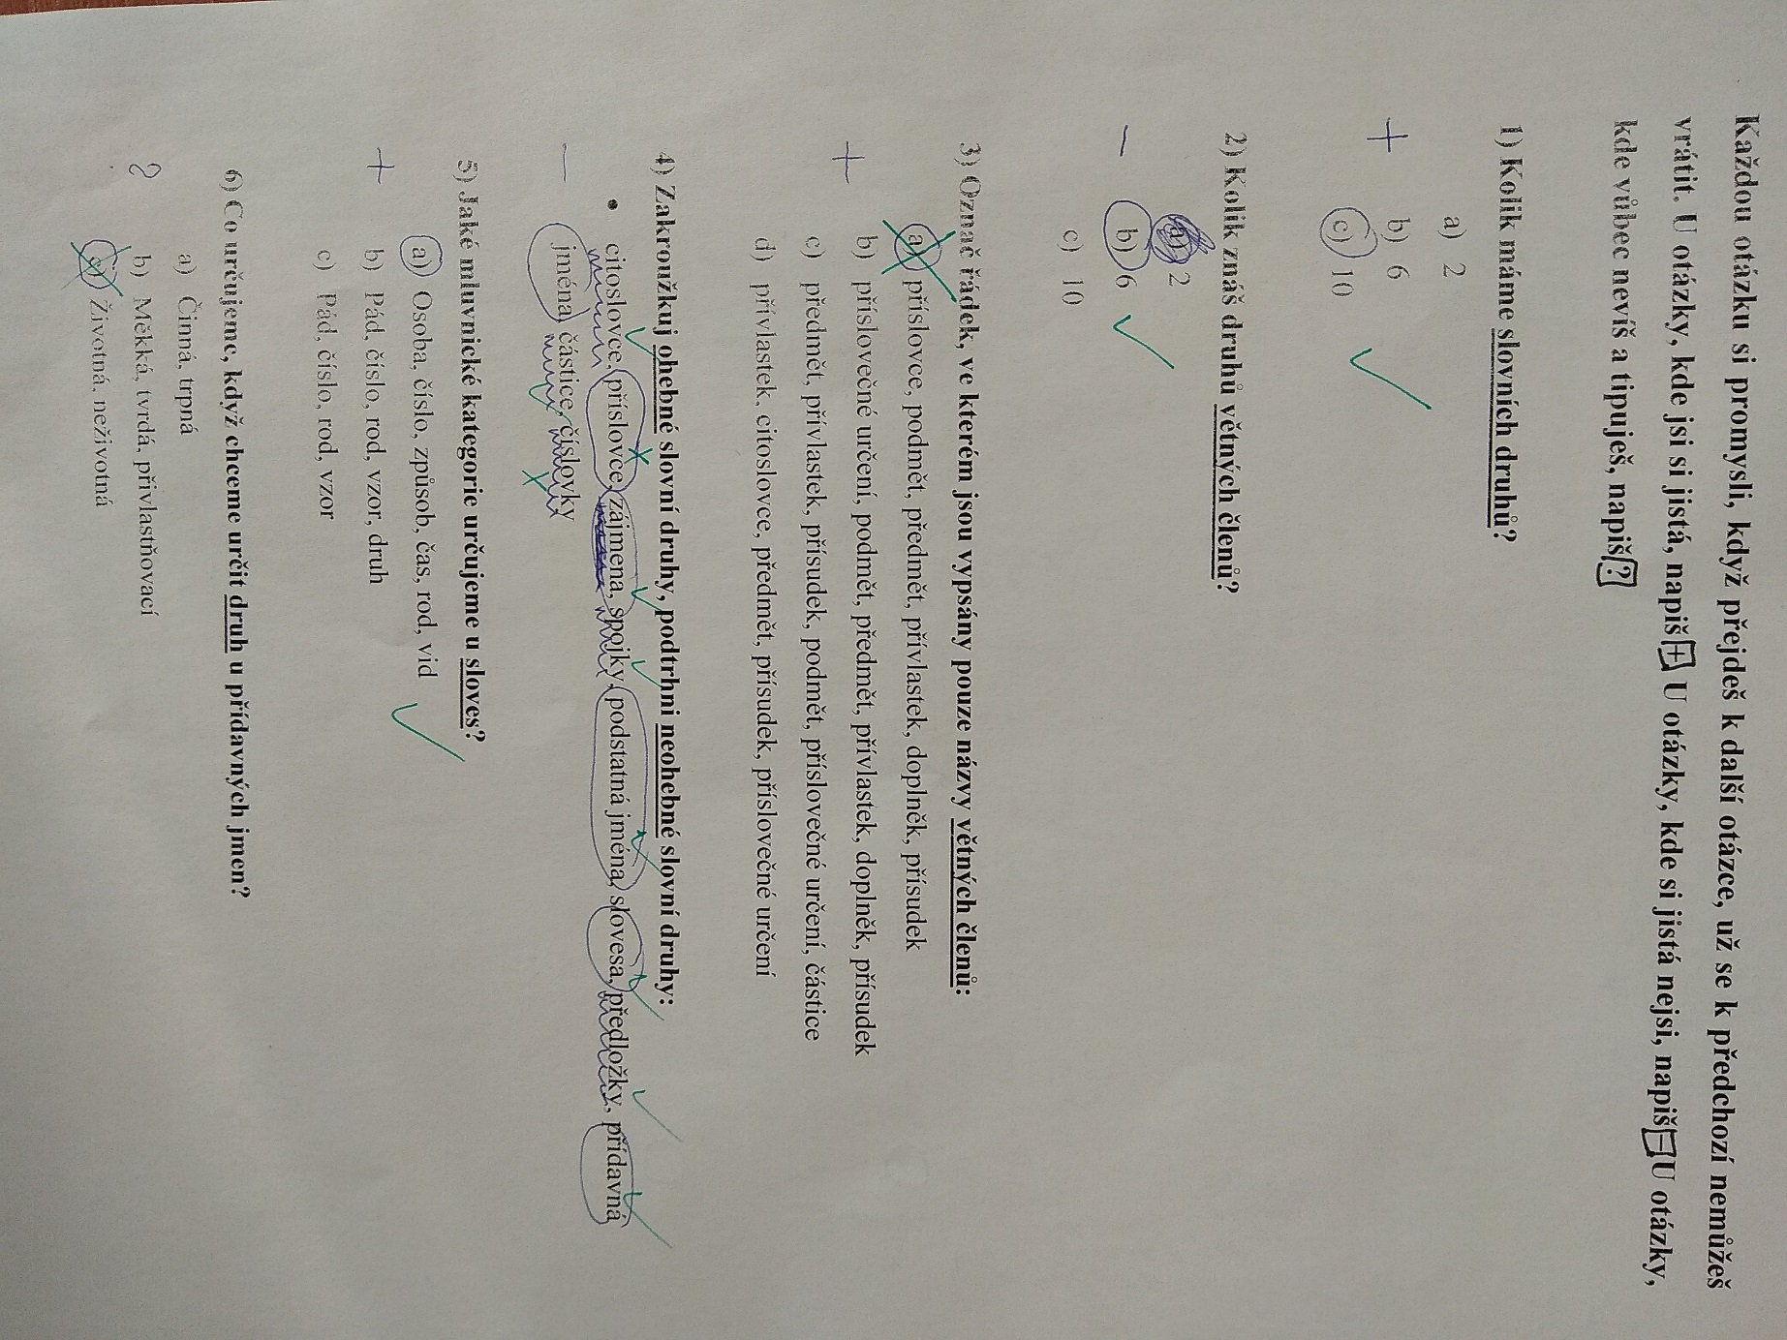

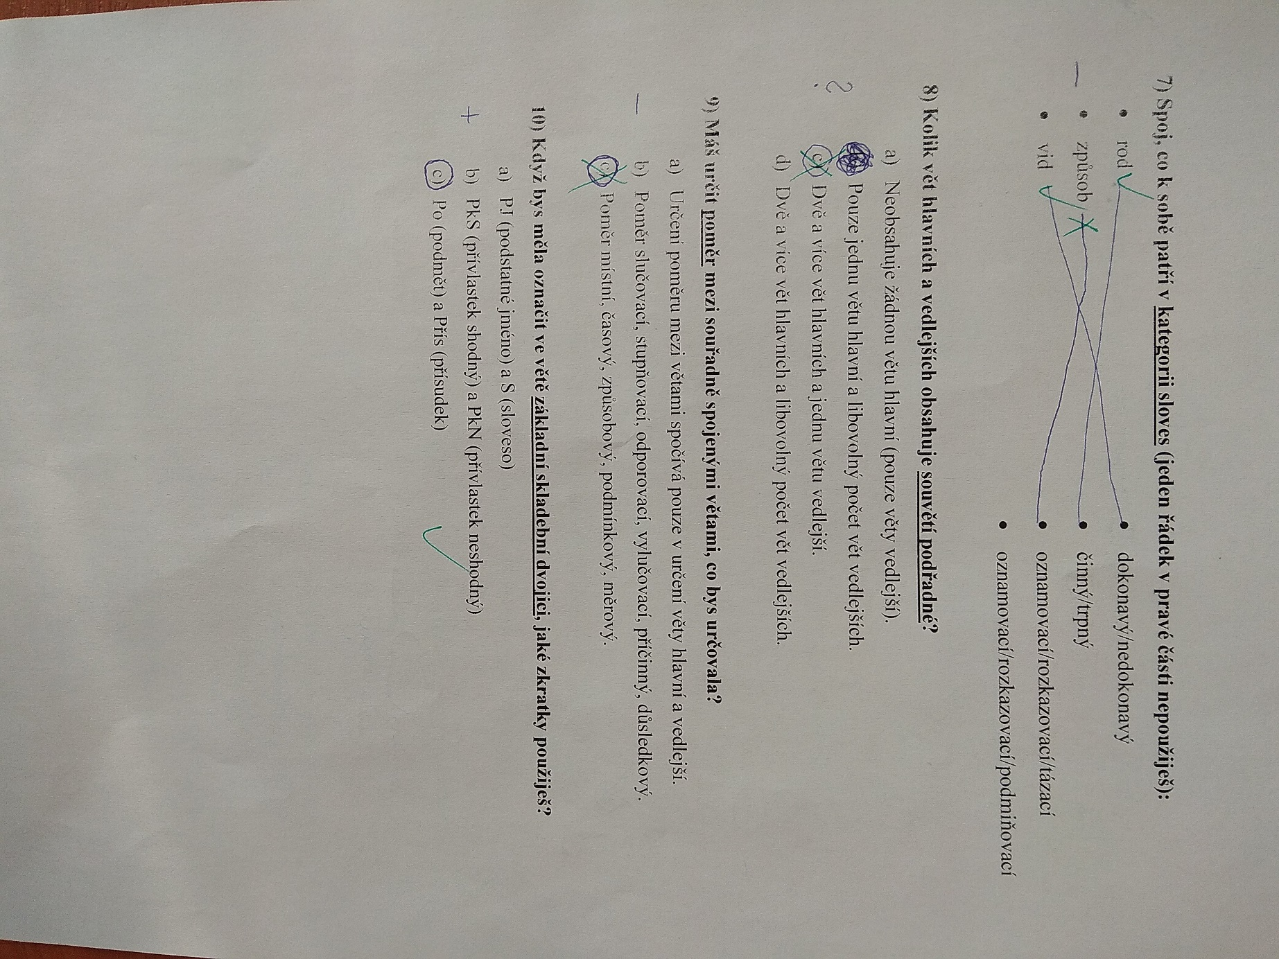

1. **Rozhovor** – tuto metodu jsem vybral díky přímé interakci se žákyní. Rozhovor jsem provedl na druhém doučování, protože jsem potřeboval vyhodnotit didaktický test, z jehož poznatků budu vycházet. Již na prvním hodině doučování jsem se rozhodl, že budeme hovořit neformálně (nabídl jsem Miladě tykání), aby doučování proběhlo v uvolněnější atmosféře. Níže předkládám přepis rozhovoru.

**Procházíme společně didaktický test z minulého doučování:**

**Já:** Dneska začneme tím, že se mrkneme na ten test, co jsme spolu napsali minule, jo?

**Milada:** Dobře, klidně.

**Já:** Počet slovních druhů a větných členů jsi zakroužkovala dobře, ale máš tady (ukazuji na přeškrtanou možnost) něco škrtlé, proč jsi to nakonec změnila?

**Milada:** Hmm … Ajo, prvně jsem si řekla, že mám jenom dva, ale pak jsem si vzpomněla i na takový to PkS a PkN, tak jsem dala šest.

**Já:** Super! A víš, co je to to PkS a PkN?

**Milada:** --- přívlastek.

**Já**: Jasně a na co se nám vždycky váže ve větě?

**Milada:** nevim.

**Já:** Když máš třeba větu: Velký pes běhá venku. Dokážeš tam najít přívlastek? Asi bude lepší, když si to napíšeš, tady máš papír.

**Milada:** Děkuju.

**Já:** Tak si napiš: Velký pes --- běhá venku. Najdi prvně podmět a přísudek, ať se do toho nezamotáme.

**Milada**: (podtrhuje jako podmět pes a jako přísudek běhá).

**Já:** Výborně. A teď tam najdi ten přívlastek.

**Milada:** To je to velký.

**Já:** Jasně, to je vono! A jaký to bude přívlastek?

**Milada:** PkS.

**Já:** A proč?

**Milada:** Protože se to různě mění.

**Já:** Dobře. A na co se teda váže, na jakej slovní druh?

**Milada:** Podmět.

**Já:** Ne, to je větný člen. Tady máš, že máme 10 slovních druhů, patří tam třeba sloveso, zájmeno a tak. Jakej to je teda ten druh? Co je ten pes zas slovní druh?

**Milada:** Podstatné jméno.

Já: Jo, supr. Takže na co se váže přívlastek? Co rozvíjí?

**Milada:** Podstatný jméno.

**Já:** Výborně, tak jedeme dál, ať se na tom nešprajcneme.

**Já:** Tady máš trojku špatně, i když tam máš plusko, že sis myslela, že to víš. Když se mrkneš do čtvrté otázky, vidíš, že o příslovcích tam píšu jako o slovním druhu. Co zní podobně jako příslovce a určujeme to jako větný člen?

**Milada:** No…

**Já:** Klidně se na to ještě jednou koukni a vyber jinou možnost, co bys dala?

**Milada:** (po chvíli) asi teda B. Je tam to příslovečný určení.

**Já:** No jasně, tak jdeme dál. Ohebné a neohebné slovní druhy jsi měla celkem dobře, akorát sis spletla, že příslovce se nedají skloňovat, ale číslovky jo. Řekni mi nějaký číslo.

**Milada:** pět

**Já:** Tak a teď to zkus říct třeba v 7. pádě.

**Milada:** ---

**Já**: Jak se ptáme na 7. pád? s … ký…

**Milada**: S kým? S čím?

**Já:** Jo, takže to bude jak s …

**Milada**: pěti.

**Já:** Dobře, sice nám to trošku trvalo, ale dobrali jsme se toho. Mluvnické kategorie sloves jsi věděla, to řešit nemusíme.

**Milada**: Jo, to jsme dneska dělali ve škole.

**Já:** U druhu přídavných jmen ale vůbec nevědělas. Vybaví se ti teď něco?

**Milada:** -- Asi ne.

**Já:** Životný a neživotný určujeme rod, tady mělo být správně to B. Když řeknu vzory mladý, jarní, otcův a matčin, říká ti to něco, slyšelas to někdy?

**Milada:** Jo, to jo.

**Já:** No, a to je ono, díky tomu pak určíme, že mladý je tvrdej druh, jarní je měkkej druh a když máš otcův nebo matčin, tak to jsou přivlastňovací.

**Milada:** Ajo, to se celkem dá.

**Já:** Tady u té sedmičky máš špatně jenom způsob. Zase jsi si spletla tázací, to je druh věty, s podmiňovacím způsobem. Co nám asi z toho názvu vyjadřuje podmiňovací.

**Milada:** Podmínku?

**Já:** Přesně tak, to máš třeba ve slovech hrál by, že tam je pak dál nějaká ta podmínka, kdy by hrál, chápeš.

**Milada:** Asi ano.

**Já:** Neboj, to všechno doladíme.

**Milada:** Dobře.

**Já:** V té osmičce to mělas původně dobře, ale pak to změnilas, to je škoda.

**Milada**: Mně se tady to strašně plete.

**Já:** Mně se to na základce taky vždycky pletlo, ale budeme to procvičovat a zapamatuješ si to. Takže podřadné je pod, je to takovej lúzr, kterej má jednom jednu větu hlavní, podle toho se to dá pamatovat. Souřadný tam to pod nemá, takže má víc hlavních vět.

**Milada:** (směje se)

**Já:** Desítku máš dobře, základní skladební dvojici znáš a dokážeš ji i najít. Ale ještě mrkneme na tu devítku. Tam by mělo být správně co?

**Milada:** Asi to B, protože to první je nějaký divný.

**Já:** Přesně tak, je to B, ke každýmu poměru jsou potom spojky, který když umíš, tak to pak jde samo …

# **5) Vyhodnocení a interpretace diagnostických údajů**

Z pozorování Milady ve školní třídě jsem usoudil, že potřebuje přesně znát, co má dělat. Má problémy se „zevšeobecněním“. Učivo zvládá do té doby, kdy jí je přesně řečeno, že má např. určovat větné členy a je jí zopakováno, jaké větné členy máme. V tu chvíli dokáže samostatně pracovat a možná by jí také svědčilo, kdyby seděla v lavici sama. Přítomnost spolužačky jí však je ku prospěchu tehdy, když si není jistá obsahem učivem. Spolužačka jí může poradit. Problémem je, že učitelka jejich konverzaci bere jako vyrušování. Při práci na doučování Milada působí nejistě. Vždy se raději ubezpečí, že ví, co má v daném cvičení dělat a určovat.

Z didaktického testu mi vyplynulo, že Milada si není jistá v odborných termínech, které jsou používané v hodinách mluvnice. Plete se jí, co jsou to slovní druhy a větné členy, jistá si není ani při určování mluvnických kategorií přídavných jmen (především druhu), způsob u sloves si pak plete s druhy vět (podmiňovací a oznamovací).

Rozhovor, který jsem provedl, vycházel z poznatků získaných v didaktickém testu. Jak je patrné, za pomocí doprovodných otázek dokáže žákyně přijít téměř na vše. Při rozhovoru jsem však zjistil, že žákyně má obtíže také s pádovými otázkami, které jsou základním učivem.

# **6) Celkový závěr za všechny použité metody**

Po provedené diagnostické činnosti se domnívám, že Milada nemá žádnou ze specifických poruch učení. Zásadní problém shledávám v tom, že Milada si při obecněji položeném zadání nedokáže správně určit, co je jejím úkolem. Zjistil jsem, že se jí pletou základní pojmy, které se používají v českém jazyce, což má za následek, že některé cvičení při písemce nevyplní vůbec nebo v něm určuje něco jiného, než má. Při práci v hodinách mluvnice se projevuje pouze tehdy, když ví, že pochopila zadání. V situacích, kdy si není jistá, raději mlčí. Ze strany rodičů má podporu, matka se s ní připravuje do školy. Celkově lze konstatovat, že (po zkušenostech z doučování) Milada dokáže v domácím prostředí pracovat lépe než ve škole. Nejspíš je to tím, že se může bez strachu ujistit, že pochopila, co má ve cvičení dělat. Tento přístup ve škole nemá, protože učitelka se jí v hodinách tolik nevěnuje (má na starost dalších X žáků) a vysvětlování od sousedky bere jako vyrušování.

Na základě provedené diagnostiky bych proto doporučil, aby si Milada vytvářela vlastní podpůrné prostředky, které by (po konzultaci s učitelkou) mohla používat také v hodinách mluvnice českého jazyka. Navrhoval bych, aby si vyráběla přehledné tabulky s problematickým učivem. Jako příklad bych uvedl slovní druhy, ke kterým by si vypsala jejich mluvnické kategorie s vysvětlením, co která kategorie znamená (co u ní určujeme). Podobný přehled učiva by si mohla vyrobit také k větným členům, ale i vedlejším a hlavním větám atd. Domnívám se, že samotným vypracováním těchto přehledů by si učivo utřídila, navíc by věděla, kam se má pro zopakování podívat. Z mého pohledu Miladiny samotné znalosti jednotlivého učiva nejsou na hodnocení dostatečnou, žákyně v hodinách i při doučování pracuje a dokáže se i učit (tomu napomáhá i aktivní přístup rodičů – jejich dohled), problém je především ve špatné orientaci v učivu. Doporučoval bych proto také, aby učitelka v mluvnici zvolila individuální přístup a dohlédla, zda Milada pochopila zadání a pracuje v jeho souladu.

# **7) Plán pedagogické podpory (PLPP)**

|  |  |  |
| --- | --- | --- |
| **Jméno a příjmení dítěte, žáka nebo studenta (dále jen „žák“)** | | Milada |
| **Škola** | | Státní ZŠ |
| **Ročník** | | 9. ročník |
| **Důvod k přistoupení sestavení PLPP** | Po provedení pedagogické diagnostiky mám podezření, že důvodem špatného prospěchu žákyně v mluvnici českého jazyk je neporozumění zadání kvůli neadekvátní orientaci v učivu. | |
| **Datum vyhotovení** | 2. prosince 2018 | |
| **Vyhodnocení PLPP plánováno ke dni** |  | |

|  |
| --- |
| **I. Charakteristika žáka a jeho/její obtíží**  (silné, slabé stránky; popis obtíží; pedagogická, případně speciálně – pedagogická diagnostika s cílem stanovení úprav  ve vzdělávání; aktuální zdravotní stav; další okolnosti ovlivňující nastavení podpory) |
| Žákyně má problémy v mluvnici českého jazyka, které se projevují také špatným prospěchem z tohoto předmětu. Špatné výsledky vycházejí především z neporozumění zadání, které je důsledkem špatné orientace v pojmech používaných v českém jazyce (slovní druh, větné členy, mluvnické kategorie atd.) |

|  |
| --- |
| **II. Stanovení cílů PLPP**  (cíle rozvoje žáka) |
| Zlepšení orientace v učivu a pojmech, které jsou používány v mluvnici českého jazyka. V této souvislosti pak zlepšení pochopení zadání cvičení a úkolů v tomto předmětu. |

|  |
| --- |
| **III. Podpůrná opatření ve škole**  (Doplňte **konkrétní postupy** v těch kategorií podpůrných opatření, které uplatňujete.) |
| **a) Metody výuky**  (specifikace úprav metod práce se žákem) |
| Individuální přístup k žákyni – kontrola, zda pochopila zadání práce. |
| **b) Organizace výuky**  (úpravy v organizaci výuky ve školní třídě, případně i mimo ni) |
| V souvislosti s probíraným učivem žákyni přesunout k nadanému žákovi, který jí bude moct v případě nejasností pomoct se cvičením. |
| **c) Hodnocení žáka**  (vymezení úprav hodnocení, jak hodnotíme, co úpravami hodnocení sledujeme, kritéria) |
| Při hodnocení vycházet pouze z toho, co bylo v hodinách důsledně probráno. Umožnit žákyni pracovat s připravenými pomůckami také při písemných pracích. |
| **d) Pomůcky**  (učebnice, pracovní listy, ICT technika, atd.) |
| Využívání běžných učebnic, pracovních sešitů, pracovních listů a prezentací. Žákyni však pomáhat také v tom, aby si vytvářela svoje přehledy učiva, se kterými může v hodinách i při písemných pracích pracovat. |
| **e) Požadavky na organizaci práce učitele/lů** |
| Žákyně má obtíže především v hodinách mluvnice českého jazyka. Pokud by se podobné problémy objevovaly i v jiných předmětech, učitelé by měly vést žákyni k vypracovávání přehledů učiva také ve svých předmětech. |

|  |
| --- |
| **IV. Podpůrná opatření v rámci domácí přípravy**  (popis úprav domácí přípravy, forma a frekvence komunikace s rodinou) |
| Rodiče jsou informováni o studijních výsledcích a případných dalších požadavcích prostřednictvím elektronického systému. Vhodné je doučování z českého jazyka, ve kterém si žákyně upevní získané poznatky a při přípravě přehledů učiva také zorganizuje. |

|  |
| --- |
| **V. Podpůrná opatření jiného druhu**  (respektovat zdravotní stav, zátěžovou situaci v rodině či škole - vztahové problémy, postavení ve třídě;  v jakých činnostech, jakým způsobem) |
| Podpořit žákyni v očích žáků, aby při písemných pracích na ni nepohlíželi jako na zvýhodněnou, když bude moci pracovat s vytvořenými přehledy učiva. Učitel musí spolužákům vysvětlit, že každý žák potřebuje jiné podpůrné opatření, aby jeho vzdělávání probíhalo správným způsobem. |

# **8) Reflexe zkušenosti s diagnostickou činností**

S diagnostickou činností v podobném rozsahu jsem se setkal poprvé. Problémem pro tuto práci byl fakt, že škola i samotní rodiče se obávali, co o jejich dítěti budu psát a kdo všechno si to bude číst. S tím je také spojeno, že jsem si v práci musel dávat pozor, abych dodržel slíbenou anonymitu. Celkově musím říct, že oběma stranám nebylo diagnostikování nejpříjemnější. Především při pozorování žákyně vycítila, že ji nějakým způsobem sleduji víc, než je obvyklé. Lepší už to bylo při didaktickém testu a rozhovoru, který jsme vedli v pohodlí jejího domova. Největším problémem pro mě bylo zformulovat zjištění z použitých metod a převést tyto poznatky do plánu pedagogické podpory.